Zastupnici kompanije FRUCTAL i trgovinskog lanca BINGO **(u daljem tekstu „Organizator“), usvajaju   
sljedeća:**

**PRAVILA PROMOCIJE   
„IZABERI FRUC: I PREUZMI SVOJ POKLON“**

1. **Opšte odredbe**
   1. Organizator je donio odluku o organizovanju promocije pod nazivom *„IZABERI FRUC: I PREUZMI SVOJ POKLON “* **(u daljem tekstu „Promocija“),** koja će se provesti u 66 (šesdeset šest) prodajna objekta trgovinskog lanca BINGO koji posluje u BIH. Navedena promocija će biti organizovana u skladu sa ovdje navedenim pravilima **(u daljem tekstu „Pravila“).**
   2. Naziv promocije je **„IZABERI FRUC: I PREUZMI SVOJ POKLON“** **(u daljem tekstu: Promocija).**
   3. Promocija počinje 01. novembra 2021. godine i traje do 22. novembra 2021. godine ili do isteka zaliha Fruc: kartica iz člana 3 ovih Pravila, u zavisnosti od toga šta nastupi ranije **(u daljem tekstu: Trajanje promocije)**.

1.4. Promocija se organizuje u svrhu povećanja prodaje **FRUC:** proizvoda odnosno povećanje lojalnosti  
 i vjernosti potrošača koji kupuju proizvode **FRUC:**.

1.5. Pravo učešća u promociji imaju isključivo državljani BIH s prebivalištem u BIH.

1.5.1. Pravo učešća u promociji nemaju sljedeća lica:

(i) lica koja su u stalnom radnom odnosu ili na drugi način rade kod organizatora kao i njihovi bračni i vanbračni drugovi, roditelji i djeca,

(ii) lica koja su u stalnom radnom odnosu ili na drugi način rade kod pravnih lica koja na bilo koji način učestvuju u organizaciji promocije, i/ili izvlačenju poklona, i/ili imaju pristup podacima vezanim za organizovanje promocije, te njihovi bračni i vanbračni drugovi, roditelji i djeca.

**2. Uslovi za učešće u Promociji**

2.1. U Promociji učestvuje cjelokupan asortiman **FRUC:** proizvoda koji je dostupan u prodajnim objektima navedenim u članu 3.1. **(u daljem tekstu: Prodajni objekti).** Prilikom svake kupovine **FRUC:** proizvoda u dole navedenoj vrijednosti, potrošač sa fiskalnim računom odlazi na info pult gdje bira svoju **FRUC:** karticu shodno ukupnoj vrijednosti kupljenih proizvoda i nakon konstatacije zaposlenih da je ispunio  
uslov za dobijanje kartice sabiranjem ukupne tražene vrijednosti ovih proizvoda.

2.1.1. Potrošač za kupovinu **FRUC:** proizvoda u vrijednosti od:

* 3.45 KM stiče pravo na 1 (jednu) **FRUC:** karticu;
* 6.90 KM stiče pravo na 2 (dvije) **FRUC:** kartice;
* 10.35 KM stiče pravo na najviše 3 (tri) **FRUC:** kartice.

*Na primjer: Potrošač je prilikom jedne kupovine proizvoda iz asortimana Prodajnog objekta, koji su prikazani na fiskalnom računu, kupio* **FRUC:** *proizvode u vrijednosti od 7KM što znači da je na osnovu navedene kupovine potrošač ostvario pravo na 2 (dvije) FRUC: kartice.*

2.3 Potrošač nema pravo da učestvuje u Promociji i neće dobiti **FRUC:** karticu, ukoliko je vrijednost kupljenih **FRUC:** proizvoda iskazana na fiskalnom računu, manja od 3.45KM. Isto važi za slučaj da je potrošač obavio više pojedinačnih kupovina **FRUC:** proizvoda u vrijednosti manjoj od 3.45KM, bez obzira što u zbiru pojedinačni fiskalni računi mogu da daju vrijednost od 3.45 KM i više.

2.4. Za kupovinu **FRUC:** proizvoda čija vrijednost prelazi 10.35KM, po jednom fiskalnom računu, potrošač može dobiti najviše 3 (tri) **FRUC:** kartice.

**3. Prodajni objekti**

3.1. Promocija se realizuje u sljedećim prodajnim objektima BINGO:

|  |  |  |  |
| --- | --- | --- | --- |
| **REDNI BROJ** | **ŠIFRA** | **NAZIV POSLOVNE JEDINICE** | |
| *1.* | *3* | *Hipermarket Kalesija* |  |
| *2.* | *5* | *Hipermarket Šićki Brod* |  |
| *3.* | *7* | *TC Hipermarket Hadžići* |  |
| *4.* | *8* | *TC Hipermarket Orašje* |  |
| *5.* | *9* | *TC Hipermarket Gračanica* |  |
| *6.* | *10* | *Hipermarket Gradačac* |  |
| *7.* | *15* | *Hipermarket Lukavac* |  |
| *8.* | *18* | *TC Hipermarket Mostar* |  |
| *9.* | *27* | *Hipermarket Srebrenik* |  |
| *10.* | *28* | *Hipermarket Živinice* |  |
| *11.* | *31* | *Hipermarket Doboj* |  |
| *12.* | *37* | *TC Hipermarket Brčko* |  |
| *13.* | *38* | *TC Hipermarket Bijeljina* |  |
| *14.* | *45* | *Hipermarket Bosanska Krupa* |  |
| *15.* | *49* | *TC Hipermarket Breza* |  |
| *16.* | *53* | *TC Hipermarket Čitluk* |  |
| *17.* | *58* | *TC Hipermarket Ilijaš* |  |
| *18.* | *59* | *Hipermarket Velika Kladuša* |  |
| *19.* | *60* | *TC Hipermarket Bihać* |  |
| *20.* | *64* | *TC Hipermarket Zenica* |  |
| *21.* | *75* | *TC Hipermarket Visoko* |  |
| *22.* | *78* | *Hipermarket Travnik* |  |
| *23.* | *85* | *Hipermarket Doboj Jug* |  |
| *24.* | *88* | *Hipermarket Prijedor* |  |
| *25.* | *92* | *Hipermarket Modriča* |  |
| *26.* | *99* | *Hipermarket Cazin* |  |
| *27.* | *103* | *Hipermarket Zvornik* |  |
| *28.* | *121* | *TC Hipermarket Bugojno* |  |
| *29.* | *122* | *TC Hipermarket Bužim* |  |
| *30.* | *123* | *TC Hipermarket Goražde* |  |
| *31.* | *127* | *TC Hipermarket 2 Srebrenik* |  |
| *32.* | *128* | *TC Hipermarket Tešanj* |  |
| *33.* | *133* | *Hipermarket Stup* |  |
| *34.* | *134* | *Hipermarket Banja Luka* |  |
| *35.* | *138* | *Hipermarket 2 Mostar* |  |
| *36.* | *139* | *Supermarket Bijeljina* |  |
| *37.* | *140* | *Hipermarket Gradiška* |  |
| *38.* | *142* | *Supermarket Kozarska Dubica* |  |
| *39.* | *143* | *Hipermarket Kolodvorska Sarajevo* |  |
| *40.* | *145* | *Hipermarket 2 Bijeljina* |  |
| *41.* | *146* | *Hipermarket 2 Bihać* |  |
| *42.* | *147* | *Hipermarket Kiseljak* |  |
| *43.* | *150* | *Hipermarket Trebinje* |  |
| *44.* | *152* | *Hipermarket Ušće Tuzla* |  |
| *45.* | *155* | *Hipermarket 2 Prijedor* |  |
| *46.* | *162* | *Hipermarket Bare Sarajevo* |  |
| *47.* | *167* | *Hipermarket 2 Trebinje* |  |
| *48.* | *170* | *Hipermarket Ugljevik* |  |
| *49.* | *173* | *Hipermarket Centar Mostar* |  |
| *50.* | *174* | *Hipermarket Lukavica Istočno Sarajevo* |  |
| *51.* | *207* | *Hipermarket 3 Brčko* |  |
| *52.* | *208* | *Hipermarket Bosanski Petrovac* |  |
| *53.* | *210* | *Hipermarket Vogošća* |  |
| *54.* | *213* | *Hipermarket Merkur Sarajevo* |  |
| *55.* | *217* | *Hipermarket Donji Vakuf* |  |
| *56.* | *220* | *Hipermarket Zavidovići* |  |
| *57.* | *222* | *Hipermarket Šamac* |  |
| *58.* | *223* | *Hipermarket Jajce* |  |
| *59.* | *224* | *Hipermarket Ciljuge Živinice* |  |
| *60.* | *231* | *Hipermarket 2 Bosanska Krupa* |  |
| *61.* | *232* | *Hipermarket 3 Bihać* |  |
| *62.* | *233* | *Hipermarket 2 Cazin* |  |
| *63.* | *239* | *Hipermarket Maglaj* |  |
| *64.* | *244* | *Hipermarket Gornji Vakuf - Uskoplje* |  |
| *65.* | *211* | *Hipermarket BCC Tuzla* | |
| *66.* | *247* | *Hipermarket BCC Sarajevo* | |

4. **FRUC KARTICA**

4.1. Svaka **FRUC:** kartica je dobitna, odnosno svaki potrošač koji je dobio **FRUC:** karticu na osnovu realizovane kupovine **FRUC:** proizvoda stiče pravo na poklon koji je označen na kartici.

4.2. Neotvorena **FRUC:** kartica ima dimenzije 9x5cm. Sa spoljašnje strane se nalaze informacije o nazivu i mehanici Promocije, a na unutrašnjoj strani koja je vidljiva tek nakon otvaranja **FRUC:** kartice, prikazana je slika i naziv poklona *(na primjer:* **FRUC:** *0.5l)*. Potrebno je da potrošač ukloni označeni dio koji se nalazi na bočnim ivicama **FRUC:** kartice kako bi otvorio karticu i vidio koji je poklon označen na kartici.

**Primjer FRUC: kartice:**

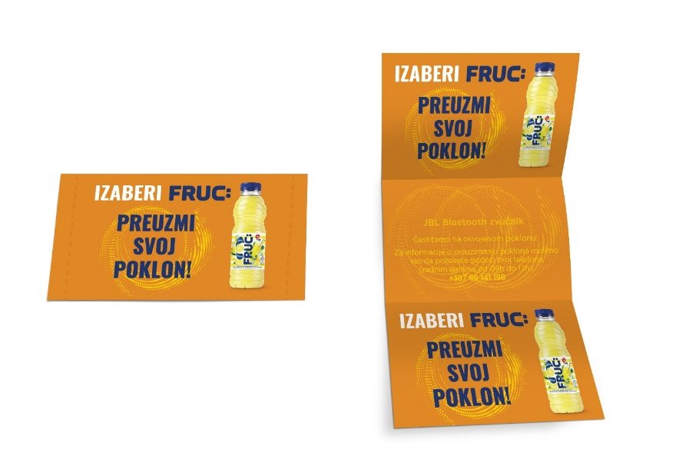

4.3. Svaka **FRUC:** kartica daje pravo potrošaču na jedan od sljedećih poklona:

1. **Bluetototh zvučnik**

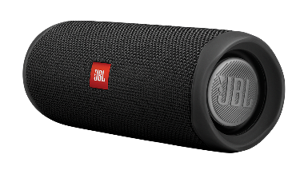

1. **Bluetooth slušalice**

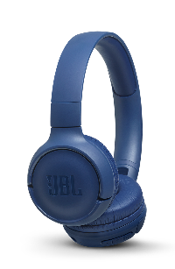

1. **Ranac FRUC:**

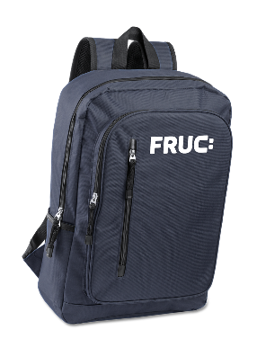

1. **PROIZVOD FRUC: 0.5l**

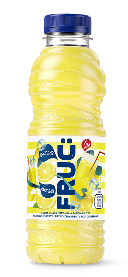

**5.** **Preuzimanje poklona**

5.1. Nakon obavljene kupovine **FRUC:** proizvoda u traženoj vrijednosti potrebno je da potrošač zaposlenom na info pultu (u daljem tekstu: Zaposleni) u Prodajnom objektu iz člana 3.1., pokaže fiskalni račun i on će sabrati vrijednost kupovine proizvoda **FRUC:** i shodno tome dati određeni broj **FRUC:** kartica potrošaču.

5.2. Nakon što potrošač preuzme **FRUC:** kartice, potrebno je da ukloni označeni dio na bočnim ivicama **FRUC:** kartice i otvori/rasklopi karticu kako bi vidio koji je poklon iz člana 4.3. označen na kartici i potom preda otvorenu/iskorištenu karticu nazad Zaposlenom na info pultu. Nakon što potrošač preda **FRUC:** karticu, Zaposleni na info pultu će mu uručiti poklon koji je označen na kartici ukoliko je dobio poklon **proizvod FRUC: 0.5l ili ranac.** Ukoliko potrošač otvaranjem **FRUC:** kartice konstatuje da je dobio **bluetooth zvučnik ili slušalice** on će karticu zadržati kod sebe odnosno javiće se na naznačeni broj telefona na kartici i poklon će mu biti dostavljen na kućnu adresu.

5.3. Potrošač može, po sopstvenom izboru, u toku trajanja Promocije, da preuzme **FRUC:** karticu odnosno poklon na info pultu Prodajnog objekta u kojem je obavio kupovinu i dobio fiskalni račun u toku trajanja ove promocije.

5.4. Ukoliko se desi da u nekom od Prodajnih objekata nema dovoljno poklona **(proizvod FRUC: 0.5l ili ranac)**, tako da potrošač ne može da preuzme poklon koji je prikazan na **FRUC:** kartici, potrošač će Zaposlenom na info pultu ostaviti svoje ime i prezime, kao i kontakt telefon. Organizator je u obavezi da u roku od 72 h od trenutka kada potrošač ostavi svoje podatke, kontaktira potrošača i dostavi poklon, o svom trošku na adresu potrošača na teritoriji BIH.

5.5. Zaposleni na info pultu zaokružuje vrijednost kupljenih **FRUC:** proizvoda i zadržava **FRUC:** karticu kao dokaz da je poklon predan potrošaču za poklone: **proizvod FRUC: 0.5l ili ranac.**

5.6. Potrošač stiče pravo na **FRUC:** karticu i pripadajući poklon, isključivo pod uslovom da Zaposlenom na info pultu ili kasi pokaže fiskalni račun na kojem je evidentirana kupovina **FRUC:** proizvoda u minimalnom iznosu od 3.45KM. Potrošač gubi pravo da preuzme **FRUC:** karticu ukoliko nema fiskalni račun za obavljenu kupovinu **FRUC:** proizvoda u vrijednosti od najmanje 3.45KM ili je izgubio fiskalni račun, ili je isti pocjepan, precrtan ili na bilo koji drugi način oštećen ili je u takvom stanje da nije moguće nesumnjivo utvrditi na koliko **FRUC:** kartica potrošač ima pravo.

5.7. Organizator će obezbjediti da se u svim Prodajnim objektima u toku trajanja Promocije nalazi dovoljan broj **FRUC:** kartica i pripadajućih poklona koje će potrošači moći da preuzmu nakon što predaju Zaposlenom na uvid fiskalni račun.

5.8. Pokloni iz tačke 4.3. se preuzimaju po sljedećem principu:

* Poklon **proizvod FRUC: 0.5l i ranac** se preuzimaju se u prodajnom objektu odmah nakon otvaranja **FRUC:** kartice na info pultu i nakon konstatacije da je izvršena kupovina **FRUC:** proizvoda u traženoj vrijednosti;
* Pokloni: **bluetooth slušalice i bluetooth zvučnik** se dostavlja potrošaču na kućnu adresu.

Potrošač kod kojeg je na dobijenoj **FRUC:** kartici evidentiran poklon **- bluetooth slušalice ili bluetooth zvučnik** kontaktira info liniju na broj telefona koji se nalazi ispod poklona na kartici, prilikom čega ostavlja svoje podatke za isporuku poklona. Kartica **FRUC:** na kojoj su evidentirani pokloni - **bluetooth slušalice ili bluetooth zvučnik** se predaje kurirskoj službi prilikom preuzimanja poklona od strane potrošača.

**6. Pitanja u vezi promocije**

6.1. Potrošači mogu postavljati pitanja u vezi sa promocijom na Web stranici u okviru privatne poruke na FB internet stranici trgovinskog lanca BINGO.

**7. Završne odredbe**

7.1. Promocija se može prekinuti u slučaju da nastupe okolnosti za koje Organizator nije odgovoran, odnosno koje nije mogao predvidjeti, spriječiti, otkloniti ili izbjeći, a koje bitno utiču na provođenje i realizaciju Pravila promocije.

7.2. Potrošači će o eventualnom prekidu promocije biti obavješteni putem FB internet stranice Bingo objekta.

7.3. Za sve eventualne sporove između Organizatora i potrošača nadležan je sud u Banja Luci.

U Sarajevu, 30. oktobra 2021. godine